МИНИСТЕРСТВО ЦИФРОВОГО РАЗВИТИЯ, СВЯЗИ И МАССОВЫХ КОММУНИКАЦИЙ РОССИЙСКОЙ ФЕДЕРАЦИИ

Ордена Трудового Красного Знамени федеральное государственное бюджетное образовательное учреждение высшего образования

**«Московский технический университет связи и информатики»**

Кафедра «Информатика»

Пояснительная записка

к разработке по теме

«Анализ и оценка эффективности продуктовых инноваций на малых предприятиях фармацевтического сектора экономики»

по дисциплине

«Проектный практикум»

Выполнил: студент гр. БЭИ2202

Кулешов А. С.

Вариант 16.

Проверил: к.п.н. «Информатика» Гуриков С. Р.

Москва, 2023 г.

Содержание

ВВЕДЕНИЕ 3

ТЕХНИЧЕСКОЕ ЗАДАНИЕ 5

1. Основные теоретические положения 9

1.1 Определение инновации 10

1.2 Классификация инноваций 12

1.3 Экономический эффект 24

1.4 Вывод 35

2. Разработка тестовой программы 36

2.1. Структурная схема 36

2.2 Функциональная схема 36

2.3 SDT 37

2.4 DFD 38

2.5 Диаграмма вариантов использования проекта. Текстовые сценарии 39

СПИСОК ИСПОЛЬЗОВАННЫХ ИСТОЧНИКОВ 40

## ВВЕДЕНИЕ

В настоящее время не вызывает сомнений тезис о необходимости инновационного обновления отечественной экономики. Но надо понимать, что инновации важны не сами по себе, а в плане ожидания приносимого ими ощутимого эффекта. В том случае, если в результате осуществления инновационного проекта не произошло существенного обновления материально-технической базы, т.е. получения результативности, то инновации оказываются неэффективными. Поэтому к оценке инноваций следует подходить, привлекая все имеющиеся в распоряжении методы ещё на стадии предварительного анализа и отбора проектов, чтобы точно представлять, каков может быть получен конечный результат от внедрения инноваций.

Надо отметить, что оценка инноваций, в том числе и продуктовых, осуществляется, как правило, либо с экономической точки зрения, либо с социальной или экологической, а комплексная методика оценки, которая должна проводиться с системных позиций и учитывать весь спектр последствий, на сегодняшний день отсутствует. Не решен до конца и вопрос о составе показателей оценки, отражающих комплексность результативности продуктовых инноваций. Эти и другие проблемы определили **актуальность** данного монографического исследования.

**Объектом исследования** являются инновации на малых предприятиях фармацевтического сектора экономики. Будет рассмотрена совокупность мер, методов и технологий, направленных для оценки их эффективности.

**Предметом исследования** являются проблемы, связанные с методом оценки представленных инноваций.

Для проведения исследования будут использованы различные **методы**, включая анализ научной литературы, изучение законодательства, а также анализ статистических данных о нарушениях безопасности персональных данных.

**Целью данной работы** является исследование положения в области оценки эффективности продуктовых инноваций в сфере фармацевтического сектора экономики, и разработка приложения по изученной информации.

**Задачи**:

1. Анализ теоретического положения в области оценки эффективности продуктовых инноваций в сфере фармацевтического сектора экономики.
2. Разработка Windows-приложения по изученной теме оценке эффективности продуктовых инноваций

## ТЕХНИЧЕСКОЕ ЗАДАНИЕ

**Основание для разработки**

- лист утверждения тем проектных работ, подписанный научным руководителем: доцентом кафедры «Информатика» Гуриковым С.Р.;

- наименование разработки – «Обеспечение безопасности персональных данных».

**Назначение разработки**

Разрабатываемый программный продукт предназначен для изучения и, в последующем, контроля качества усвоения студентами основных определений, принципов и методов, используемых в сфере информационной безопасности.

**Требования к функциональным характеристикам**

- обеспечить надёжное и стабильное функционирование итогового приложения;

- сформировать надёжно работающее приложение по утверждённой теме;

Программная разработка должна быть написана в четком соответствии с материалами занятий по дисциплинам «Проектный практикум» и «Технологии программирования». Структуру программного кода тестовых вопросов изменять нельзя, она должна соответствовать материалам занятий.

Студенту, за счет часов самостоятельной работы, разрешается заниматься дополнительным поиском информации с целью расширения возможностей программной разработки, с последующим описанием их в пояснительной записке.

**Требования к надёжности**

Разрабатываемое программное — обеспечение должно быть спроектировано таким образом, чтобы обеспечить защиту и надежную работу при наличии ошибок во входных данных и/или от некорректных действий пользователя. Предполагается, что программный продукт должен быть спроектирован таким образом, чтобы внутренняя или внешняя (некритическая для системы) ошибка не приводила к аварийной остановке.

**Условия эксплуатации**

Климатические условия эксплуатации, при которых должны обеспечиваться заданные характеристики, должны — удовлетворять требованиям, предъявляемым к техническим средствам в части условий их эксплуатации.

Программа будет работать в температурном режиме от + 5 до + 35 °С при относительной влажности 90 % и атмосферном давлении 462 мм.рт.ст. поскольку такие условия приблизительно соответствуют условиям эксплуатации современных компьютеров непромышленного исполнения.

**Требования к составу и параметрам технических средств**

Для корректной работы программного продукта вычислительная система должна обладать следующими характеристиками:

- процессор с тактовой частотой не ниже 4 ГГц;

- оперативная память объемом не менее 4 Гб;

- периферийные устройства: клавиатура, мышь;

- монитор с разрешающей способностью не ниже 640 × 480 пикс.

- жесткий диск объемом не менее 50 Гб;

- желательно наличие принтера для печати отчета итогов работы

программы.

Для корректной работы вычислительной среды необходимо наличие системного программного обеспечения, основным элементом которого является операционная система. В связи с этим, целесообразнее использовать операционную систему семейства Windows не ниже Windows 10.

**Требования к информационной и программной совместимости**

Требования к информационным структурам (файлов) на входе и выходе не предъявляются.

Исходные коды программы должны быть реализованы на языке Visual С++. В качестве интегрированной среды разработки программы должна быть использована среда МS Visual Studio. Системные программные средства, используемые программой, должны быть представлены лицензионной локализованной версией операционной системы.

**Требования к маркировке и упаковке**

Программа поставляется в виде программного изделия - внешнем флеш-носителе.

Программное изделие должно иметь маркировку с обозначением товарного знака компании-разработчика, типа (наименования), номера версии, порядкового номера, даты изготовления и номера сертификата соответствия

Госстандарта России (если таковой имеется). Маркировка должна быть нанесена на программное изделие в виде наклейки, выполненной полиграфическим способом с учетом требований ГОСТ 9181-74. Упаковка флеш-носителя - пакет для хранения.

Упаковка программного изделия должна проводиться в закрытых вентилируемых помещениях при температуре от плюс 15 до плюс 40 °С и относительной влажности не более 80 % при отсутствии агрессивных примесей в окружающей среде.

Подготовленные к упаковке программные изделия укалывают в тару, представляющую собой коробки из картона. Для заполнения свободного пространства в упаковочную тару укладываются прокладки из гофрированного картона или пенопласта. На верхний слой прокладочного материала укладывается товаросопроводительная документация - упаковочный лист и ведомость упаковки.

**Требования к транспортированию и хранению**

- транспортировка разрабатываемого программного продукта должна осуществляться студентом в назначенный срок по указанию преподавателя, принимающего результаты работы по проекту;

- ответственным за хранение программного продукта является студент;

**Требования к программной документации**

Предварительный перечень программной документации:

- пояснительная записка к разработанному проекту, оформленная в соответствии с ГОСТ 7.32-2017;

- разделы пояснительной записки должны соответствовать материалам занятий.

**Технико-экономические показатели.**

В данной работе не рассчитываются.

**Стадии и этапы разработки**

Стадии и этапы разработки определены в план-графике.

**Порядок контроля и приемки**

контроль и приемка программного продукта осуществляется в течение семестра в соответствии с план-графиком.

## 1 Основные теоретические положения

В настоящий момент как в науке, так и в законодательстве существует множество определений терминов «инновация» и «инновационная деятельность», несмотря на то что классическое определение термина было дано еще в 1934г. Й.Шумпетером. Вместе с тем большинство ученых согласны с тем, что инновация как объект включает в себя как минимум две структуры – это новшество, (изобретение, имитация) и его практическая реализация. Дополнительной характеристикой инновации выступает ее фактическая «полезность» (в широком смысле слова) для потребителя инновации . Соответственно также большинство ученых согласны тем, что инновация – это конечный результат инновационной деятельности (которая, впрочем, может и не иметь фактического результата, т.е. инновационная деятельность может закончиться ничем), а сама инновационная деятельность – это процесс, включающий две главные стадии: изобретательскую (и ее варианты) деятельность и реализационную деятельность. В свою очередь, как процесс изобретения, так и реализация делятся на множество этапов.

Концепция инноваций часто используется для описания материального объекта, такого как новый компьютер или последняя модель автомобиля (Slappendel 1996). Инновационная концепция тем не менее не всегда ограничивается технической инновацией. Инновационным продуктом могут быть как новые товары, так и новые услуги. На самом деле становится все труднее находить различия между новыми товарами и новыми услугами, так как гран ицы между двумя типами инноваций исчезают. Современные информационные технологии все больше сочетают новые товары и новые услуги.

В соответствии с международными стандартами и основополагающими документами (Руководство Фраскати, Руководство Осло) инновация определяется как конечный результат инновационной деятельности, получивший воплощение в виде нового или усовершенствованного продукта, внедренного на рынке, нового или усовершенствованного технологического процесса, используемого в практической деятельности, либо в новом подходе к социальным услугам.

Понимание инноваций как многоотраслевого процесса, в который включено некоторое количество различных участников с различными компетенциями и возможностями, постоянно обменивающихся знаниями и взаимодействующих для того, чтобы произвести новый продукт или технологический процесс, или другую инновацию, приводит к пониманию принципа системы инноваций.

Применение системного подхода в исследовании инноваций оправдывается целью уловить системный, взаимозависимый характер инноваций и технических изменений (Soete and Arundel 1993, Freeman 1997). Поэтому этот подход объединяет несколько различных факторов, которые формируют и влияют на инновации, включая организационные и институциональные факторы, а также подчеркивает их взаимозависимость и двустороннее взаимодействие. Основная предпосылка - это комбинированная деятельность нескольких различных участников, которая дает начало технологическим и другим инновациям.

## 1.1 Определение инновации

Процесс инноваций, с другой стороны, не ограничивается новыми технологиями производства, они также включают организационные инновации. Производственные инновации касаются того, что производится, в то время как инновации процессов касаются того, как вещи производятся. Процессные инновации главным образом приводят к росту производительности и влияют на ценовую конкуренцию, в то время как инновации продукта влияют в первую очередь на качество. Продуктовые инновации часто рассматриваются как непосредственно влияющие на конкурентное положение фирм на рынке (Palmberg et al.1999).

Промышленные инновации (англ. Industrial Innovations) – понятие более узкое, нежели инновации в промышленности. Под вторым термином следует понимать все виды инноваций, разрабатываемые, применяемые и являющиеся результатом промышленной деятельности. Термин «промышленная деятельность» используется достаточно широко. Промышленные инновации существуют в неразрывной связи с промышленной деятельностью и включают в себя исключительно продуктовые и технологические (согласно классификации Й.Шумпетера), продуктовые, технологические и производственные (согласно классификации С.Д. Ильенковой) промышленные (по классификации П.Н. Завлина), применяемые на всех стадиях жизненного цикла товара, материального производства (по классификации Р.А. Фатхутдинова). В иностранной литературе под промышленными инновациями обычно понимают инновации, используемые в связи с материальным производством в промышленных масштабах или являющиеся результатом такого производства.

Обобщая результаты анализа подходов к определению понятия «промышленные инновации», следует отметить, что в современной науке отсутствует однозначное определение данного термина. Словосочетание «промышленные инновации» заимствовано из собирательного понятия Industrial Innovations, используемого в зарубежной литературе. При этом зарубежныеавторы, например такие, как Christopher Freeman, Luc Soete, Bruce Bartlett, Marian Beise, Harald Stahl и др., под этим термином подразумевают комплекс инноваций в сфере материально-промышленного производства. При этом технико-технологические инновации относят к промышленным условно, а процессные и организационные инновации вообще относят к широкому понятию «организационно-управленческие инновации».

Для целей настоящей работы мы ограничим понятие «промышленные инновации» материальными объектами или свойствами материальных объектов, протяженными в пространстве, инновациями, используемыми исключительно в материальном производстве, создаваемыми для производства, и инновациями, являющимися результатами производства. Под промышленной инновацией понимается инновация, возникающая в неразрывной связи с материальным производством, являющаяся материальным объектом (свойством материального объекта), влияющая на качественные характеристики сырья, средств производства, готовой продукции либо являющаяся объективно новым сырьем, средством производства, готовой продукцией.

В то же время существуют веские причины для того, чтобы уделить больше внимания организационным и институциональным инновациям. Во-первых, новые организационные формы могут стать ключевыми источниками растущей производительности и инновационной деятельности в зависимости от того, насколько они стимулируют создание новшеств. Кроме того, технические изменения и организационное реструктурирование тесно связаны, они развиваются совместно. Это означает, что, когда внедряется техническая инновация, часто необходимо также менять организацию процесса производства, систему управления. Чтобы получить преимущества производительности от современных информационных технологий, также требуется введение новых организационных форм.

Надо отметить, что организационные инновации становятся крайне важными, особенно когда конкурентоспособность компании в большей степени зависит от ее возможности постоянно производить инновации, чем от успеха фундаментально нового продукта или технологического процесса. Знания, заключенные в организационных формах и в человеческом капитале, социальных практиках, бизнес-культуре, являются знаниями неявной природы, тем не менее они представляют ценность, которая практически не может быть скопирована и которая гарантирует стабильную конкурентоспособность.

Исходя из того, что объектом исследования являются исключительно продуктовые инновации, из объекта исследования будут исключены процессные, технологические, организационные инновации, представляющие собой протяжённые во времени явления (отвечающие на вопрос «как что-либо производится?» ). Ограниченно будет рассмотрен и сам инновационный процесс, так как нас будет в первую очередь интересовать результат инновационного процесса – реализованная инновация. Несомненно, что данный сугубо «материальный» подход к понятию «промышленные инновации» узок, однако это сделано с целью четкого определения предмета исследования, упрощения разработки и систематизации методики оценки.

Поскольку объектом исследования являются продуктовые инновации, возникает необходимость выделения понятия «продуктовая инновация» из состава понятия «промышленная инновация». В целях данного исследования под «продуктовой инновацией» предлагаем понимать материальный объект, создаваемый предприятием и возникающий как следствие реализации предприятием промышленной инновации, обладающий качественными характеристиками, приобретаемыми в результате внедрения инновационных технологий производства. Исходя из того что тема раскрывается на основе анализа деятельности предприятий фармацевтического сектора экономики, методологически необходимо выявить особенности инноваций в этой сфере, что важно для четкого обособления и конкретизации понятия предмета исследования.

## 1.2 Классификация инноваций

Два последних момента являются специфическими признаками продуктовых инноваций в фармацевтическом секторе экономики, которые позволяют объединить данные инновации в отдельную группу для исследования. Это предопределяет необходимость продолжить классификацию инноваций и выделить среди продуктовых инноваций социально значимые инновации. В работе определено содержание социально значимой продуктовой инновации.

Продуктовая социально значимая инновация - это инновация, реализуемая в продукте, без которого невозможна полноценная жизнь человека, который доступен для значительных потребительских слоев общества и потребление которого повышает качество жизни. Социальный эффект и эффективность продуктовых инноваций являются их обязательными признаками в фармацевтическом секторе, так как социальный эффект данных инноваций находится в неразрывной связи с экономическим эффектом, потому что в отсутствие социального эффекта (например, в форме лечения определенного заболевания) экономического эффекта не будет вовсе. Промышленная инновация в фармацевтике также обладает социальной направленностью, а продуктовая имеет значительный социальный эффект.

Что касается общих критериев , в литературе представлена следующая классификация инноваций, предложенная П. Н. Завлиным. Выделенные им критерии классификации инноваций применимы и к классификации промышленных инноваций (рис. 1).

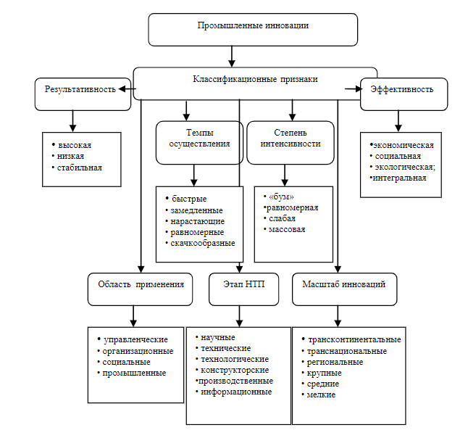

Рисунок 1 – классификация инноваций

В процессе исследования было выявлено, что отраслевые особенности промышленных, в частности продуктовых, инноваций определяют, и своеобразие инновационной деятельности, инновационного процесса и особенности оценки и управления этим классом инноваций. Поэтому необходимым дополнением к рассмотренной выше классификации будет классификация, предложенная коллективом ученых под руководством С. Д. Ильенковой . Составленная по результатам исследования этих ученых [ссылка] и дополненная автором схема (рис. 2) более содержательно отражает признаки существующих на сегодняшний день инноваций.

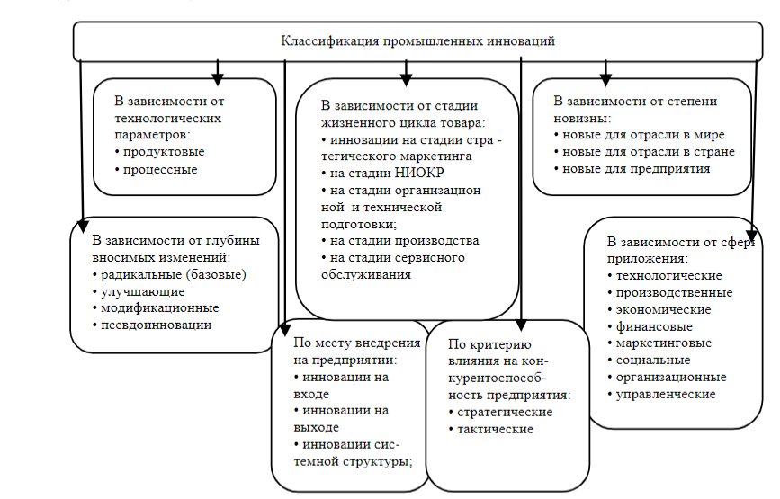

Рисунок 2 – Классификация промышленных инноваций для оценки их эффективности

В зависимости от связи с процессными, технологическими, организационными, управленческими инновациями выделяют зависимые и независимые инновации.

Приведенные выше классификации промышленных (продуктовых) инноваций нельзя считать исчерпывающими, хотя они и охватывают многие известные на сегодняшний день промышленные инновации, являющиеся объектом исследования настоящей работы. Еще одно методологическое уточнение необходимо сделать в связи с тем, что в научных исследованиях проблем оценки инноваций смешивают понятия «инновация» и «инновационный проект». Инновационный проект в отличие от инновации является комплексом взаимосвязанных мероприятий, предназначенных для достижения в течение заданного периода времени и при установленном бюджете поставленных задач с четко определенными целями, и содержит технико-экономическое, правовое и организационное обоснование конечной инновационной деятельности. Соответственно разграничены понятия «эффективность инновации», которая нами трактуется как эффективность разработки, коммерциализации, запуска в производство и реализации инновационного продукта конечному потребителю, и «эффективность инновационного проекта», которая в работе рассматривается как категория, отражающая соответствие инновационного проекта целям и интересам его участников.

В зависимости от учитываемых результатов и затрат в экономической литературе различают несколько видов эффекта при реализации инноваций. В исследуемом контексте эффект рассматривается как итог, полученный в результате каких-либо действий являющийся следствием каких-либо причин. Эффект (результат, результативность) может быть положительным и отрицательным. В работе определена структура эффекта (результативности) от продуктовой инновации. Под эффектом продуктовой инновации в рамках данного исследования следует понимать макро-, мезо- и микро результат инновационной деятельности предприятия по созданию инновационного продукта. При этом эффект от продуктовой инновации не может быть определен только по экономической результативности.

Как правило, в научной литературе выделяют следующие виды эффектов инноваций, в том числе и продуктовых: экономический, научно-технический, финансовый, ресурсный, социальный и экологический. В рамках данного исследования предложена расширенная структура эффекта продуктовой инновации, учитывающая реалии современной экономики (рис. 3).

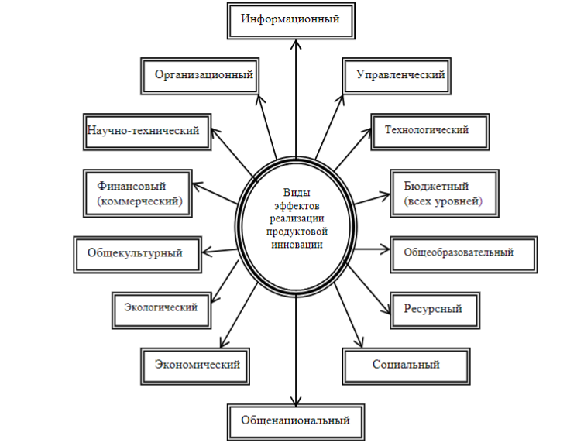

Рисунок 3 - Виды эффектов реализации продуктовой социально значимой инновации

Традиционно выделяемые виды эффектов (результативности) инноваций дополнены информационной, общеобразовательной, технологической, общекультурной и другими составляющими. Кроме этого, предлагается организационно-управленческую составляющую рассматривать как отдельные составные элементы результативности, так как их оценка базируется на несколько различных подходах. Представленный на схеме подход позволяет рассмотреть результативность продуктовых социально значимых инноваций с системных позиций. В табл. 1 раскрыта содержательная характеристика составных элементов эффекта инноваций.

|  |  |
| --- | --- |
| Вид эффекта | Содержательная характеристика |
| 1 | 2 |
| Экономический | Проявляется в интенсификации производства, росте объёмов производства и реализации продукции и прибыльности предприятия |
| Научно-технический | Проявляется в изменении технико-эксплуатационных и потребительских характеристик продукта, повышении технического уровня производства, развитии фундаментальной и прикладной науки |
| Финансовый (коммерческий) | Учитывает финансовые последствия реализации инновации для его непосредственных участников, отражает финансовые результаты внедрения продуктовой инновации |
| Технологический | Заключается во введении в производство новых способов создания продуктов, технологизации процессов деятельности на всех уровнях социально-экономических систем |
| Ресурсный | Проявляется в экономии потребления того или иного ресурса, задействованного при производстве инновационного продукта, отражает влияние инновации на потребление того или иного вида ресурса |
| Организационный | Показывает взаимосвязь и влияние инноваций на организационную структуру и организационный процесс на предприятии |
| Управленческий | Показывает направления совершенствования системы управления под влиянием инноваций и инновационного процесса |
| Информационный | Отражает доступность, скорость получения и использования информации |
| Социальный | Проявляется в росте благосостояния работников предприятия и населения в целом, уровня их доходов, сбережений, благосостояния и потребительской способности, в улучшении условий их работы, жизни и отдыха, качественном повышении условий труда |
| Экологический | Показывает влияние инноваций на окружающую среду, а также меньшее травмирующее воздействие на окружающую среду |
| Бюджетный | Проявляется в характере финансовых последствий осуществления инноваций для бюджетов всех уровней |
| Общекультурный | Выражается в совершенствовании способа производственной деятельности, росте производственной, технологической культуры, общего уровня культуры населения |
| Общеобразовательный | Отражает повышение образовательного уровня работников предприятия, уровня качества человеческого потенциала, в частности интеллектуального потенциала |
| Общенациональный | Отражает результат, значимый для общества (нации) в целом и выражающийся в новом уровне развития социально-экономической системы государства в целом |

Таблица 1 - Содержательная характеристика результативности продуктовых инноваций

Соответственно эффективность продуктовой инновации можно рассматривать с двух сторон: с одной стороны, как стратегическую эффективность, а с другой – как тактическую эффективность. Этот подход к оценке эффективности инноваций распространен в зарубежной экономической науке. В отечественной науке многие ученые признают единственный критерий-измеритель эффективности: соотношение результатов и затрат.

Показатели внутренней эффективности отражают, как удовлетворение определенных потребностей, выполнение миссии организацией сказывается на динамике собственных целей. Показатели внешней эффективности ориентируют предприятия на создание и производство инновационного продукта, не только отл ичающегося наибольшей актуальностью, но и общественно значимых продуктов, необходимых для полноценной жизни людей. Некоторые показатели имеют количественную (стоимостную) оценку, а другие носят качественный характер.

Согласно методическим рекомендациям Международной организации здравоохранения при ООН по СЕА 2003г. выделяют GCEA (Generalized CEA) и IMC CEA (Intervention mix constrainedCEA). Первая разновидность метода в основном используется с двумя целями: во-первых, информировать субъекта, принимающего оцениваемое решение, и, во-вторых, осуществлять информационную функцию, противопоставляя относительные затраты и неэкономический (социальный) эффект от решения. Вторая разновидность метода анализирует определенную совокупность (последовательность) действий или комплекс мер и их альтернативные варианты, протяженные во времени. Цель – выбор наилучшего комплекса мер по соотношению затраты – социальный эффект.

Основными принципами при разработке метода оценки совокупного эффекта новшества, по нашему мнению, должны являться следующие: ориентация на цели и задачи, преследуемые внед рением инновационного проекта, полнота учета различных эффектов, максимально возможное использование стоимостных оценок, обязательный учет фактора времени при использовании стоимостных оценок, максимально возможный учет мультипликативных эффектов, максимальное использование доступной статистики.

Исследование проблемы показало, что нередко делаются попытки конвертировать неэкономический эффект в экономический с помощью показателя WTP (willingness to pay – желание платить), т.е. соотносятся затраты и возможное желание потребителя платить за инновацию. Однако данный способ нередко бывает неэффективен, особенно в социальной, медицинской среде, где агрегирование человеческих ценностей, таких как жизнь и здоровье, неуместно.

Соответственно можно сделать вывод, что некоторые инновации, в частности социально значимые, используемые или потребляемые в некоторых специфических отраслях, не могут быть эффективно оценены с помощью так называемых общих(экономических) методов оценки. Также усложняется сам процесс оценки эффективности инновации. Например, при оценке продуктовой инновации, которая будет использоваться, например, в медицине, субъекту оценочной деятельности необходимо обладать знаниями отраслевых методов оценки данной инновации.

Таким образом, исходя из того, что система оценки инновации в упрощенной форме представляет собой соотношение оценки затрат и оценки положительного эффекта, можно сделать следующий вывод: практически во всех случаях при расчете затрат можно оперировать экономическими параметрами, однако при расчете положительного эффекта использование тех или иных параметров зависит от отрасли, где инновация будет использоваться, т.е. от потребителя инновации.

Исходя из этого можно сформулировать следующее правило: во всех случаях, когда потребитель инновации получает или потенциально может получить от инновации неэкономический эффект либо эффект, который не может быть сиюминутно оценён экономически, следует использовать методы оценки неэкономического эффекта либо совокупность методов. Во всех других случаях оценки экономического эффекта должно быть достаточно.

Поэтому научный поиск методов, методик, выбор систем показателей, позволяющих достоверно, без ошибок и существенных временных затрат оценить промышленные инновации, продолжается. Выбор системы оценочных показателей, позволяющей полно и всесторонне охарактеризовать эффективность промышленной инновации, является одним из центральных моментов ее оценки. Это заставляет с особой тщательностью подходить к процессу формирования системы показателей, так как от того, насколько достоверно и полно они будут описывать объект исследования, зависит качество оценки.

Интерес представляют критерии отбора показателей для оценки промышленных инноваций, предлагаемые Д.В. Котовым. Он выделяет следующие требования к системе показателей эффективности инновации (табл. 2).

|  |  |
| --- | --- |
| Требования | Характеристика |
| 1 | 2 |
| Охват процесса | Показатели должны охватывать процессы на всех этапах жизненного цикла как инновации, так и нового продукта |
| Сравнительность | Показатели должны позволять сравнивать деятельность организации, результаты проектов с деятельностью конкурентов |
| Выразительность | Важнейшие показатели должны выражаться абсолютными, относительными и удельными величинами |
| Комплексность | Показатели должны охватывать все аспекты деятельности организации, позволять рассчитывать затраты и эффективность по всем направлениям реализации инновации |
| Качество | Должна существовать возможность сбора достоверной информация для расчета показателей |
| Содержательность | Показатели обязательно должны быть полезны для формирования характеристики инновации и управления инновациями |

Таблица 2 - Требования к системе показателей эффективности инновационной деятельности

Основополагающим принципом формирования системы показателей эффективности продуктовых инноваций и выражения ее сущности является соотношение конечного результата и эффекта. Реализация этого общего принципа предполагает необходимость ряда других общих принципов, без которых невозможно формирование системы оценочных показателей. При формировании совокупности показателей для интегральной оценки необходимо учитывать следующие принципиальные требования:

- достаточная полнота системы оценочных показателей, которая позволит получить оценку исходя из поставленных целей;

- связь показателей с целью функционирования системы, которая, отмечает М.Н. Криничный, проявляется как коррелированность каждого из них с обобщающим показателем эффективности: изменение любого из оценочных показателей влияет на эффективность, и, наоборот, изменение показателей эффективности всегда обусловлено изменением значений оценочных показателей;

- совместимость показателей, которая требует, чтобы в систему были объединены такие оценочные показатели, использование которых для оценки эффективности инноваций было бы корректным;

- показатели должны охватывать все стадии жизненного цикла инновации;

- показатели должны формироваться на перспективу; - важнейшие показатели должны быть выражены абсолютными, относительными и удельными величинами;

- показатели должны отражать основные аспекты экономической деятельности организации;

- проектирование совокупности показателей должно осуществляться с учетом степени риска.

Кроме этого, необходимо отметить, что при использовании интегрального подхода важно соблюдать принципы системности, ранжирования, оперативности, обеспечения сопоставимости показателей. Показатели должны достаточно легко рассчитываться или определяться каким-либо другим способом, доступным для практического применения в условиях реального производства. Показатель, который трудно рассчитать или который определяется с большими погрешностями, практически бесполезен. Более того, такие показатели вообще не следует учитывать, так как они вносят искажения в действительную картину изучаемого явления. Назовем еще один принцип в качестве рекомендации: необходимо избегать использования сложных показателей, так как все они должны иметь ясный экономический смысл.

Формирование интегрального показателя предусматривает, что каждый из оценочных показателей, характеризующих эффективность инновации, рассматривается как частный критерий эффективности. Каждый из них, взятый в отдельности, характеризует какую-то часть общей эффективности, ее определенный аспект, а все в совокупности они определяют эффективность инновации в целом. Опираясь на положения уже опубликованных разработок, рассмотрим последовательность построения обобщающего (интегрального) показателя эффективности, полученного на основе использования предлагаемых методов (табл. 3).

|  |  |  |  |
| --- | --- | --- | --- |
| Этап | Содержание этапа | Соподчиненность показателей | Показатели |
| Первый | Формирование набора исходных оценочных показателей | Начальный | Исходные показатели |
| Второй | Агрегирование показателей в укрупненные группы | Промежуточный | Укрупненные показатели |
| Третий | Построение модели обобщающего интегрального показателя эффективности | Конечный | Интегральный (обобщающий) показатель |

Рисунок 3 - Последовательность построения обобщающего (интегрального) показателя оценки продуктовых инноваций

На основе систематизации рассмотренных выше видов эффектов промышленных продуктовых инноваций в работе для оценки были выделены следующие агрегированные виды эффектов, каждый из которых характеризуется определенным комплексом показателей:

- экономический эффект определяется по финансовой, экономической, коммерческой результативности, как правило, характеризуется стоимостными и финансовыми показателями;

- научно-технический эффект представляет собой прирост информации, получение новых знаний, рост объема научно-технического и технологического задела, характеризуется новизной, полезностью, надежностью;

- ресурсный эффект- показатели отражают влияние инноваций на объём производства и потребления того или иного вида ресурса, отражают его потребление и экономию;

- социальный эффект проявляется в социальных результатах достижений качественно нового уровня жизни каждого человека и населения в целом;

- экологический эффект предполагает улучшение показателей экологической среды, таких как шум, излучение, и других показателей физического состояния окружающей среды.

Экономический эффект инновационной деятельности проявляется как повышение экономической эффективности работы предприятия, рациональное использование ресурсов, увеличение экономических ценностей предприятия, динамики роста, динамики прибыли. Следует различать экономический эффект в зависимости от его получения, что необходимо учитывать при расчетах экономической эффективности, обосновании цен на научно-техническую продукцию, при экономическом стимулировании участников инновационной деятельности.

В зависимости от сферы получения различают следующие виды экономического эффекта:

1) эффект от внедрения научно-технических разработок, направленных на создание прогрессивных технологических процессов, повышение уровня автоматизации и механизации производства (эффект в сфере производства);

2) эффект от производства и использования новых видов продукции с улучшенными технико-экономическими параметрами (эффект в сфере потребления)

В первом случае фирма-новатор получает эффект за счет повышения производительности и, следовательно, увеличения объемов выпуска при тех же затратах, а также за счет снижения уровня производственных затрат и, следовательно, уменьшения себестоимости, что позволяет получить дополнительную прибыль. Во втором случае фирма, производящая инновацию, как правило, повышает уровень затрат по сравнению с базовым вследствие применения более качественных материалов, усложнения конструкции изделия, введения дополнительных технологических операций и т.д. Экономический эффект будет получен потребителем улучшенной продукции. Следовательно, в этом случае фирма, производящая инновацию, должна увеличить цену на инновационный продукт, «перенеся» часть экономического эффекта от потребителя на себя.

Экономическая оценка эффективности используемых инноваций проводится по тем же показателям, что и предварительная оценка инновационных проектов. При этом производится сравнение прогнозируемых и действительных результатов внедрения инноваций. Кроме того, анализ эффективности инноваций осуществляется по показателям прибыльности, ликвидности, платежеспособности. Итоговая экономическая оценка инноваций используется и для дальнейшего проектирования и прогнозирования инновационной деятельности предприятия.

Основной экономический эффект – это тот эффект,на который рассчитывает инноватор при инициации инновационного процесса. Дополнительный экономический эффектможет быть получен в случае незапланированного коммерческого применения инновации. Научно-технический эффект прежде всего представляет прирост информации, получение новых знаний. Эффективность научно-технических результатов обычно оценивается экспертным путем с использованием шкалы характеристик, например, таких как:

- уровень новизны;

- возможность практической реализации;

- возможный масштаб применения;

- перспективность.

В последующем на стадии практического использования новых знаний их эффективность можно оценить опосредованно, через эффективность созданных на основе этих знаний новых товаров, оборудования, машин, технологий.

Социальный эффект инновационной деятельности проявляется прежде всего в достижении качественно нового уровня жизни населения, совершенствовании его бытовой среды обитания. Инновационная деятельность приводит также к повышению уровня образования, появлению новых нематериальных ценностей – культурных, этических, эстетических.

Кроме того, инновации могут быть чисто социальными, направленными на решение социальных проблем. Оценить социальный эффект весьма сложно. Однако отдельные компоненты социальной эффективности могут иметь стоимостную оценку и отражаться в расчетах экономической эффективности проекта. Например:

- увеличение количества рабочих мест в регионе;

- улучшение жилищных и культурно-бытовых условий;

- повышениеуровня здоровья людей;

- увеличение их свободного времени;

- изменение структуры производственного персонала.

Однако социальный эффект от инноваций может быть и негативным. Так, например, считается, что промышленные инновации во многих случаях ведут к потере рабочих мест. В частности, это относится к автоматизированным конвейерным системам, которые начали появляться уже в 50-х годах прошлого века. С другой стороны, некоторые исследователи, например Bruce Bartlett в своем известном труде, изданном в 1984 г. «Действительно ли промышленные инновации разрушают рабочие места?». («Is industrial innovation destroyoing jobs?»), доказывают противоположную точку зрения. Как бы то ни было, сам автор допускает кратковременно-локальные социально-негативные последствия от внедрения промышленных инноваций, при том что общий экономический эффект от внедрения может быть положительным.

Экологический эффект – это улучшение показателей экологической среды: уровня шума, показателей электромагнитного поля, загрязненности, освещенности, вибраций и т.д. Инновация по своим целям может быть чисто экологической, если она направлена на повышение экологической безопасности производства. Но в любом случае экологическая составляющая общего эффекта является обязательной в тех инновациях, которые основаны на сложных технологических системах, содержат экологический риск, большую вероятность аварий и их тяжелых последствий.

## 1.3 Экономический эффект

Итак, экономический эффект разработки, внедрения у себя (превращения в инновацию) или продажи новшеств может быть потенциальным или фактическим (реальным, коммерческим), а научно-технический, социальный и экологический эффекты могут иметь форму только потенциального экономического эффекта. По сути, если принимать в расчет только конечные результаты внедрения или продажи новшеств, то любой вид инновационной деятельности можно оценить в стоимостном выражении. Критериями конечной оценки при этом являются время получения фактического экономического эффекта и степень неопределенности его получения (или уровень риска вложения инвестиций в инновации).

На рис. 4 приведена схема, обобщающая виды эффектов от инноваций в инновационной организации.

Сформированная в процессе исследования совокупность показателей оценки эффективности продуктовых инноваций базируется на этих принципах и учитывает предложенную структуру эффекта.

1. Динамика прибыли. Характеризует изменение прибыли от операционной деятельности за определенный период (один год): ((Px/Py-1)*100).......+(Px+n/Pу-1)*100)/n, где Px – операционная прибыль за текущий год; Pу – операционная прибыль за предыдущий год; n – количество периодов

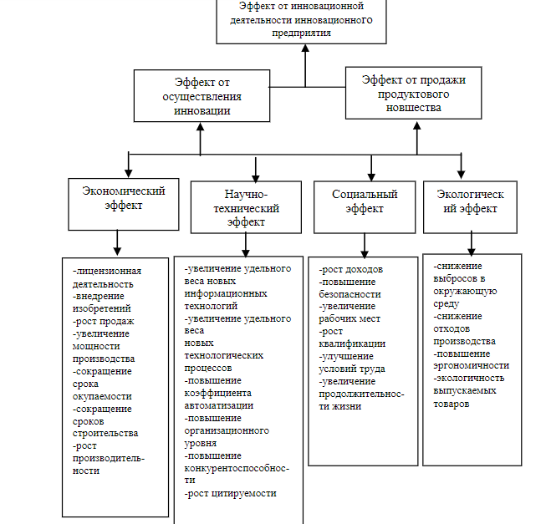

Рисунок 4 - Эффекты от осуществления продуктовой инновации в инновационной организации

2. Среднегодовая рентабельность по основной деятельности. Показатель экономической эффективности основной деятельности предприятия:(M+M1........+ Мn)/x, где М – рентабельность по основной деятельности за год; х – количество периодов.

3. Динамика рентабельности за период (один год). Характеризует изменение рентабельности по основной деятельности за период (один год):((Мx/Мy-1)*100).......+(Мx+n/Му-1)*100)/n , где Мх рентабельность за период Х; Му – рентабельность за предыдущий период; n – количество периодов.

4. Динамика денежных потоков. Характеризует способность инновации генерировать денежные поступления: ((Сx/Сy-1)*100).......+(Сx+n/Су-1)*100)/n, где Сх - денежный поток за период Х,Му –денежный поток за предыдущий период; n – количество периодов.

5. Период окупаемости. Определяет срок окупаемости инновации: С/P, где С – затраты на внедрение инновации; Р – прибыль от внедрения инновации за год.

6. Сравнительная экономическая эффективность. Определяет соотношение экономического эффекта до и после внедрения инновации: Ер/Еn, где Ер – прибыль от производства существующего продукта; Еn – прибыль от продуктовой инновации.

7. Простота коммерциализации. Характеризует относительную дешевизну коммерческого внедрения инновации относительно стоимости разработки изобретения

8. Оценка экономических рисков. Сводная оценка экономических рисков, связанных с внедрением инновации. Оценивается на основе экспертной оценки рисков (уровень конкуренции, валютные риски, риски процентной ставки по заемным средствам, риск поставщиков и т.д.)

9. Потенциал функциональности. Неэкономическая оценка потенциала совершенствования инновации и спроса на нее. Оценивается на основе экспертной оценки функционального соответствия, потенциала улучшения.

10. Экологический эффект. Неэкономическая оценка воздействия инновации на экосистему. Оценивается на основе экспертной оценки положительного/отрицательного воздействия инновации на экосистему.

11. Социальный эффект. Неэкономическая оценка воздействия инновации на общество. Оценивается на основе экспертной оценки воздействия инновации на общество и на отдельного человека, на качество жизни.

12. Научно-технический эффект. Неэкономическая оценка научно- технической значимости инноваций. Оценивается на основе экспертной оценки положительного эффекта инновации для научно-технического развития.

13. Неэкономические риски. Сводная оценка иных неэкономических рисков, связанных с внедрением инновации. Оценивается на основе экспертной оценки элементов риска и неопределенности экологического, социального и научно-технического эффектов.

Данная совокупность показателей сформирована на основе интегрального подхода и объединяет динамические, статистические, рейтинговые показатели, показатели оценки рисков, характеризующие в совокупности экономический и неэкономический эффекты продуктовой инновации (рис. 5).

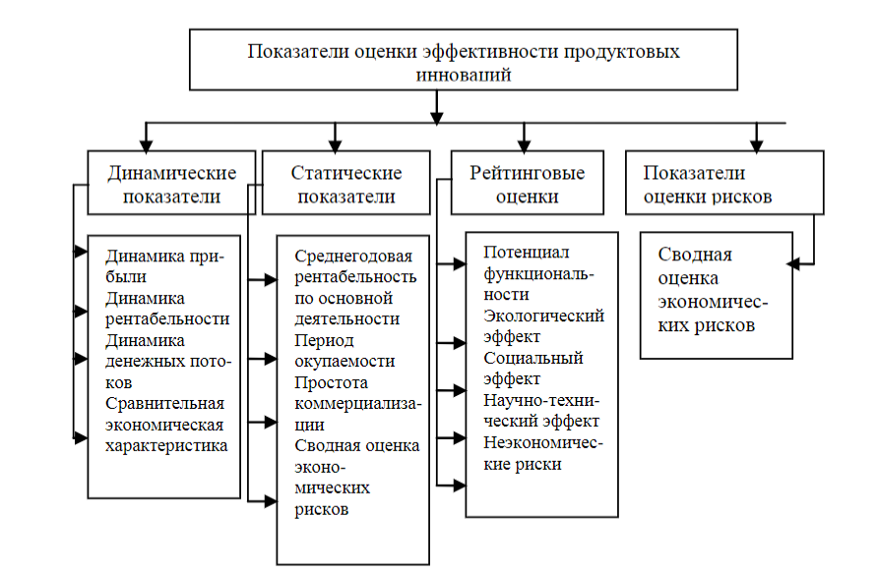

Рисунок 5 - Классификация показателей оценки продуктовых инноваций

Для более полной обобщающей оценки предложены и использованы новые индикаторы эффективности промышленной (продуктовой) инновации: экономический индикатор - простота коммерциализации, неэкономический индикатор - потенциал функциональности. Так, потенциал функциональности определяет, насколько инновация функционально соответствует поставленным задачам производителя и потребителя инновации, а также характеризует экономический потенциал от использования, доработки, расширения функций инновации. Оценивается с помощью метода экспертной оценки. Этот показатель, с одной стороны, характеризует функциональное соответствие инновации, с другой – отражает потенциал улучшения, увеличения функций, потенциал модификации инновации.

Второй предложенный индекс – это индекс простоты коммерциализации (ИПК) изобретения. Он указывает на сравнительную стоимость внедрения изобретения и отражает, насколько сложны и дороги маркетинг, логистика; ресурсоемкость переоборудования производства и др. Значение индикатора состоит в том, что этап коммерческого внедрения инновации является наиболее ответственным этапом в инновационном цикле, на котором инновация подтверждает или опровергает свою способность генерировать экономический эффект. Определяется как соотношение суммы, необходимой для стабильной реализации/использования продуктовой инновации с момента выпуска серийного образца, с суммой предшествующих затрат.

Все вышеперечисленные показатели могут быть использованы при оценке эффективности промышленных инноваций, когда, как правило, учитываются несколько общих правил и принципов инвестиционной политики:

1.«Золотое банковское правило»: использование и получение средств должно происходить в установленные сроки, а посему долгосрочные инвестиции должны финансироваться за счет долгосрочных средств.

2.Принцип платежеспособности: планирование инвестиций должно обеспечивать платежеспособность предприятия в любое время.

3.Принцип рентабельности инвестиций: для всех инвестиций необходимо выбирать самые дешевые способы финансирования.

4.Принцип сбалансированности рисков: самые рискованные инвестиции должны финансироваться за счет собственных средств.

5.Принцип приспособления к потребностям рынка: необходимо учитывать конъюнктуру рынка и свою зависимость от предоставления заемных средств.

6.Принцип предельной рентабельности: следует выбирать те инвестиции, которые максимально рентабельны.

Таким образом, в данной главе сформированы и изложены принципы, на основе которых формируется система показателей, служащая целям оценки и анализа реализации продуктовой (промышленной) инновации. Результаты этой оценки позволяют вырабатывать и принимать управленческие решения, направленные на повышение эффективности инновационного процесса на предприятии и в распределении и повышении социально-экономической результативности продуктовых инноваций в экономических системах более высокого уровня.

На сегодняшний день основополагающими критериями оценки эффективности инноваций являются экономические. Даже в специфических отраслях, таких как здравоохранение и военно-промышленный комплекс, экономические критерии оценки инновации зачастую считаются основными. Экономический критерий является как бы первым и главным фильтром инноваций: если рассматриваемый инновационный проект не вызывает экономической заинтересованности, то он, как правило, не рассматривается.

Так, многие новшества и изобретения не стали инновациями по причине, что имели достаточно высокую стоимость или ожидаемый от них доход не соответствовал желаемому. С другой стороны, многие экономически перспективные на этапе внедрения инновации проигрывали экономически в долгосрочной перспективе конкурентам. В особых случаях, когда соображения политического, социального или специального (а не экономического) характера являлись основаниями для внедрения новшеств, изначально кажущихся экономически нецелесообразными, инновации были успешно коммерчески реализованы и дали определенный экономический и неэкономический эффект.

В настоящее время накоплено достаточное количество фактов, когда инновация находила другие области для применения и развития, приводя к переворотам в науке, технике и экономике. Все это говорит о том, что модели оценки инноваций как по экономическим, так и по иным критериям остаются далекими от совершенства, что признается научным сообществом. Доминирующая в настоящее время в экономической науке парадигма утверждает, что эффективность инновационного проекта характеризуется системой экономических показателей, отражающих соотношение связанных с проектом затрат и результатов и позволяющих судить об экономической привлекательности проекта для его участников, об экономических преимуществах одних проектов над другими.

В реальной жизни оценка экономической эффективности инноваций заключает в себе несколько существенных проблем. Некоторые из них, такие как учет инфляции, соизмерение разновременных показателей, приведение инвестиций и издержек производства к единой годовой стоимости, технически решаются на практике с помощью различных методов и коэффициентов. Однако с инновационными проектами связаны и другие, сложно решаемые проблемы. Одной из основных является проблема учета общей (совокупной) величины эффекта от внедрения инноваций, так как отдельные его аспекты (социальный, экологический, научно-технический) представляются несоизмеримыми друг с другом, и даже дать интегральную оценку одному лишь социальному результату бывает затруднительно.

Сама природа инноваций предполагает новизну, т.е. потенциальный выход за рамки тех ценных свойств, которые могут быть ей даны (которые могут предполагаться) в ходе оценки эффективности, исходя из опыта человека на сегодняшний день. Соответственно и затраты (отрицательные последствия) могут выходить далеко за рамки прогнозов.

Ввиду нецелесообразности обзора всех методов оценки эффективности инноваций остановимся на недостатках основных, наиболее широко используемых критериев.

Проанализируем несколько примеров неудачного использования метода ВСА. Так, в случае со скандалом по поводу автомобиля FORD PINTOв 1970 г. (существовала вероятность взрыва автомобиля в случае столкновения) компания «Форд» решила не отзывать выпущенные автомобили. Анализ СВА показал, что при том количестве автомобилей, которые находятся в пользовании, вероятность аварии и вероятность смертей ввиду технической их неисправности приведут к убыткам в размере 49.5 млн долл. Эту сумму компании придется выплатить в суде. Данная сумма казалась меньше стоимости отзыва на137.5 млн долл. В данном случае компания не учла эффекта негативного общественного мнения, которое в итоге привело к отзыву автомобилей, а также долгосрочному ущербу, нанесенному деловой репутации, и падению продаж. Приведенный пример не имеет отношения к инновациям, однако наглядно демонстрирует недостатки метода.

Приведем еще один случай, напрямую имеющий отношение к инновациям в автомобильной промышленности. В 1957 году та же компания «Форд» выпустила автомобиль Edsel. Автомобиль имел огромный маркетинговый бюджет и должен был нравиться всем согласно инновационному плану производителя, заключавшемуся в инновационном дизайне и технических новинках. В результате автомобиль оказался полным провалом и стал синонимом неудачного автомобиля, причем основной причиной непопулярности был, как это ни парадоксально, дизайн автомобиля. Дизайн-концепция заключалась в том, что автомобиль должен был иметь абсолютно все модные элементы интерьера и экстерьера, которые автопроизводители использовали на данный момент. Однако совокупный результат всех новшеств имел абсолютно противоположный результат и привел к потере компанией 250 млн долл. (2.5 млн с учетом инфляции на 2007г.).

В области здравоохранения некоторые исследователи полагают, что метод СВА может быть недостаточным в связи с этико-моральными аспектами оценки ценности человеческой жизни, а также по причине разницы в платежеспособности пациентов. Соответственно, как было уже отмечено, используются различные вариации СВА – такие как СЕА, критерием которой выступает, в том числе, параметр «качественно-продленных лет жизни» и др.

Метод СВА повсеместно использовался в США при администрации Д.Буша при формировании политики регулирующих органов. По этому поводу существовала полемика относительно объективности оценки государственных инициатив, ценности человеческой жизни, здоровья, окружающей среды. Приводился следующий пример: если бы СВА был ретроспективно использован, то из автомобильного бензина не был бы удален свинец, Большой каньон использовался бы как гидроэлектростанция, а нормы экспозиции работников к токсичным газам не были бы введены на некоторых производствах. При этом вышеперечисленные действия фактически были осуществлены и оказались очень успешными по всем параметрам. Закон о чистом воздухе США 1955-1970 гг. (введение ограничений на содержание парниковых газов в различных выбросах) также ставился в пример, ведь эффект от его введения стал очевиден лишь много лет спустя.

Переходя к конкретным индикаторам эффективности инноваций, относящихся к ВСА, можно выделить следующие недостатки.

*Метод простой нормы прибыли* – не учитывает не денежного характера некоторых видов затрат и связанную с этим налоговую экономику; доходы от ликвидации старых активов, заменяемых новыми; возможность реинвестирования получаемых доходов и временную стоимость денег. Метод не дает возможности судить о предпочтительности одного из проектов, имеющих одинаковую простую бухгалтерскую норму прибыли, но разные величины средних инвестиций. Используется для быстрой обработки проектов.

*Простой (бездисконтный) метод окупаемости инвестиций* – игнорирует денежные поступления после истечения срока окупаемости проекта, а также возможности реинвестирования доходов и временную стоимость денег. Поэтому проекты с равными сроками окупаемости, но различной временной структурой доходов признаются равноценными. Метод применяется для быстрой отбраковки проектов, а также в условиях сильной инфляции, политической нестабильности или при дефиците ликвидных средств. Эти обстоятельства ориентируют предприятие на получение максимальных доходов в кратчайшие сроки. Таким образом, длительность срока окупаемости позволяет больше судить о ликвидности, чем о рентабельности проекта.

*Дисконтный метод окупаемости проекта* – наибольшую проблему здесь (как и в случае всех методов, использующих принцип дисконтирования денежных потоков) представляет точный расчет ставки дисконтирования. В случае даже небольших погрешностей расчетов в долгосрочных проектах может привести к существенному отклонению экономического результата от запланированного. Помимо этого, в странах с высокими политико-экономическими рисками, нестабильностью применение ставки дисконтирования иногда нецелесообразно.

*Метод чистой текущей стоимости* – здесь величина чистой текущей стоимости не является верным критерием в следующих случаях:

а) при выборе между проектом с большими первоначальными издержками и проектом с меньшими первоначальными издержками;

б) выборе между проектом с большей текущей стоимостью и длительным периодом окупаемости и проектом с меньшей текущей стоимостью и коротким периодом окупаемости.

Позволяя судить о пороге рентабельности и запасе финансовой прочности проекта, необъективно отражает влияние изменения стоимости недвижимости и сырья на чистую текущую стоимость проекта. Также использование метода осложняется трудностью прогнозирования ставки дисконтирования. При одобрении или отказе от единственного проекта, а также при выборе между несколькими проектами применяется метод, равноценный методу внутренней ставки рентабельности. Кроме того, этот метод используется при анализе проектов с неравномерными денежными потоками.

*Метод внутренней ставки доходности* – предполагает сложные вычисления. Не всегда выделяется самый прибыльный проект. Метод не решает проблемы множественности внутренней ставки рентабельности.

Итак, основной проблемой метода ВСА является задача правильного прогнозирования экономических переменных, закладываемых в расчеты. При этом очевидно, что точность необходима при расчете как статей доходов, так и статей расходов на всех стадиях реализации инновационного проекта.

На стадии предварительной оценки проектов точность оценки зависит от неопределенности доходов-расходов и инвестиционных рисков, среди которых выделяют следующие наиболее часто встречающиеся.

1) риск, связанный с нестабильностью экономического законодательстваи текущей экономической ситуации, условий инвестирования и использования прибыли;

2) внешнеэкономический риск (возможность введения ограничений на торговлю и поставки, закрытия границ и т. п.);

3) неопределенность политической ситуации, риск неблагоприятных социально-политических изменений в стране или регионе;

4) неполнота или неточность информации о динамике технико-экономических показателей, параметрах новой техники и технологии;

5) колебания рыночной конъюнктуры, цен, валютных курсов и т.п.;

6) неопределенность природно-климатических условий, возможность стихийных бедствий;

7) производственно-технологический риск (аварии и отказы оборудования, производственный брак и т. п.);

8) неопределенность целей, интересов и поведения участников;

9) неполнота или неточность информации о финансовом положении и деловой ситуации предприятий-участников (возможность неплатежей, банкротства, срывов договорных обязательств).

Индикаторы метода СВА являются предельно общими, т.е. применяются как в промышленности, так и в индустрии услуг; частном, государственном секторах. Соответственно еще более важными, на наш взгляд, являются частные случаи оценки неэкономического эффекта от инновации и перевод этого эффекта (социального, экологического, научно-технического) в экономический. В данной области имеет место практически ничем не регламентированная творческая деятельность отдельных субъектов. Практика показывает, что наибольшая дисперсия (отклонение) от прогнозных экономических показателей возникает именно при этом «транзитном» переводе неэкономических доходов-издержек в экономические.

По данным Министерства обороны США, во второй половине XX века более 60% всех инноваций в США, получивших повсеместное распространение, были коммерциализированные проекты, разработанные в рамках оборонного заказа и получившие значительный (неожиданный) экономический эффект от коммерческого внедрения. К таким эпохальным инновациям относятся интернет, сотовая связь, GPS-навигация.

В сфере промышленных инноваций основным источником все же является промышленный сектор, однако и здесь имеется масса примеров, когда инновации изначально проектировались не для промышленности (не для промышленного производства), но впоследствии использовались (производились) в промышленности, и наоборот. Например, та же сеть интернет, послужила основой для создания целой индустрии, точнее, сектора промышленности по производству сетевых устройств и компонентов, и гигантских международных корпораций (таких как Cisco Systems) – ее представителей.

Вышеперечисленные примеры приводят к выводу, что существующие методы оценки инноваций, помимо возможных ошибок при расчете экономического эффекта, допускают существенные неточности при прогнозировании неэкономического эффекта. В первом случае на практике существует ряд рекомендаций для сведения неточностей при расчетах экономического эффекта к минимуму. (Для промышленных инноваций данные рекомендации особенно актуальны.)К ним можно отнести следующие:

1. При оценке эффективности инноваций необходимо учитывать не только общую массу дохода (полезного результата), который возможно получить за весь срок полезного использования нововведения, но и его прирост по сравнению с аналогом. Выполнение этого требования означает, что при технико-экономическом обосновании выбора наилучшего варианта инноваций следует исходить как из теории сравнительной оценки эффективности, так и из теории абсолютной эффективности. Опираясь на теорию сравнительной эффективности, отбирают оптимальный вариант из числа возможных, а затем производят расчёт оценочных показателей абсолютной эффективности инноваций.

Сравнительная оценка эффективности инноваций необходима не только для выбора и определения наилучшего варианта из числа возможных, но и для определения влияния на экономические показатели хозяйственной деятельности предприятия.

2. При оценке эффективности инноваций предлагается различать:

- расчётный год внедрения;

- первый год после окончания нормативного срока освоения нововведения;

- начальный год срока полезного использования инноваций;

- срок полезного использования нововведения;

- последний год срока полезного использования инноваций.

В качестве расчётного года принимается второй или третий календарный год серийного выпуска новой продукции или второй год использования новой технологии.

В качестве начального года срока полезного использования инновационного проекта принимается год начала финансирования работ по его реализации. Такой подход не всегда приемлем для оценки нововведения, так как единовременные затраты на его реализацию могут осуществляться в течение многих лет. При этом одновременно может получаться полезный результат, например при крупномасштабных инновационных проектах и участии в их реализации заинтересованных государственных и коммерческих структур.

При оценке эффективности инноваций все затраты (текущие и единовременные), а также результаты приводятся к расчётному году с помощью как коэффициентов дисконтирования, так и коэффициентов наращивания. В отличие от этого при оценке эффективности инновационных проектов приведение текущих затрат и результатов производится путём их дисконтирования к начальному году осуществления единовременных затрат.

3. При оценке эффективности инноваций следует уделять первостепенное значение процессу выбора наилучшего варианта из числа возможных. При отборе оптимального варианта необходимо обеспечить их сопоставимость не только по фактору времени, но и по объёму производства новой продукции (работ), и по качественным, социальным и экологическим факторам.

При оценке эффективности инноваций затраты и результаты, осуществляемые и получаемые до начала расчётного года, умножаются на коэффициент наращивания, а после отчётного года – на коэффициент дисконтирования. Приведение разновременных затрат к расчётному году осуществляется только при определении оценочных показателей эффективности с целью принятия решения о целесообразности реализации инноваций.

4. Метод оценки эффективности инноваций должен базироваться на системе оценочных показателей, учитывающих государственные интересы, интересы создателей, производителей, потребителей и бюджета, в то время как методы оценки эффективности инвестиций дублируют друг друга и позволяют оценить эффективность лишь с позиций инвестора при заданных им ограничениях.

5. Методы оценки эффективности нововведений должны включать показатели, отражающие интегральный (общий) эффект от создания, производства и эксплуатации инноваций. Такой подход позволяет не только дать обобщающую (комплексную) оценку эффективности, но и определить вклад каждого из участников.

6. Для оценки эффективности инноваций целесообразно применять не только методы дисконтирования, но и методы компаундинга и аннуитета. В этом случае появляется возможность рассчитать экономический эффект по каждому году полезного использования нововведения и правильно увязать показатели эффективности с реальными хозяйственными процессами, происходящими в экономике. В отличие от этого при оценке эффективности инвестиционных проектов затраты и результаты, проектируемые на будущие периоды, приводятся к текущему году методом дисконтирования, что затрудняет возможность определения экономического эффекта по каждому шагу полезного использования инвестиционного проекта и, как следствие, не позволяет оценить значение показателей в ближайшей перспективе.

7. При оценке эффективности инноваций исходят из возможности использования двух норм дохода на капитал. Одну из них целесообразно использовать для приведения единовременных затрат к расчётному году. По своему значению она должна соответствовать норме прибыли, которую гарантирует банк на депозитных счетах. Вторая норма прибыли на капитал используется для согласования интересов инвесторов и производителей. Методы оценки эффективности инвестиций, в свою очередь, исходят из единой нормы дохода на капитал.

8. При расчетах социально-экономической эффективности необходимо обеспечивать условие «равенства эффектов», для чего следует применить комплексный подход, предусматривающий:

- использование социальных стандартов и экологических норм, несоблюдение которых влечет отклонения в оценке;

- учет всех сопутствующих положительных и отрицательных качественных, социальных, экологических условий в сопряженных сферах производства и эксплуатации;

- учет неравноценности затрат и результатов в различные моменты времени и приведение их к единому моменту времени;

- учет риска и неопределенностей при расчете показателей эффективности;

-много вариантность методов расчета затрат и результатов на стадиях жизненного цикла;

- соизмерение мировых и внутренних цен на материалы, медицинское сырье, лекарственную субстанцию. Как было отмечено, стратегическая эффективность характеризуется критериями достижения целей, которые выражаются совокупностью показателей. Цели могут быть внешними внутренними по отношению к предприятию. Исходя из этого все показатели эффективности можно классифицировать по двум группам: - показатели внешней эффективности продуктовой инновации;- показатели внутренней эффективности продуктовой инновации.

Показатели внутренней эффективности отражают как удовлетворение определенных потребностей, выполнение миссии организацией сказывается на динамике собственных целей. Показатели внешней эффективности ориентируют предприятия на создание и производство не только инновационного продукта, отличающегося наибольшей актуальностью, но и общественно значимых продуктов, необходимых для полноценной жизни людей. Некоторые показатели имеют количественную (стоимостную) оценку, а другие носят качественный характер

## 1.4 Вывод

Поставленная задача — анализ основных теоретических положений по теме — выполнена.

## 2. Разработка тестовой программы

## 2.1. Структурная схема

Структурная схема проекта приведена на рисунке 6.

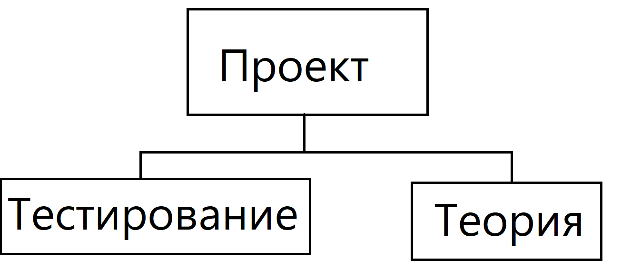

Рисунок 6 – структурная схема проекта

## 2.2 Функциональная схема

Функциональная схема программы приведена на рисунке 7.

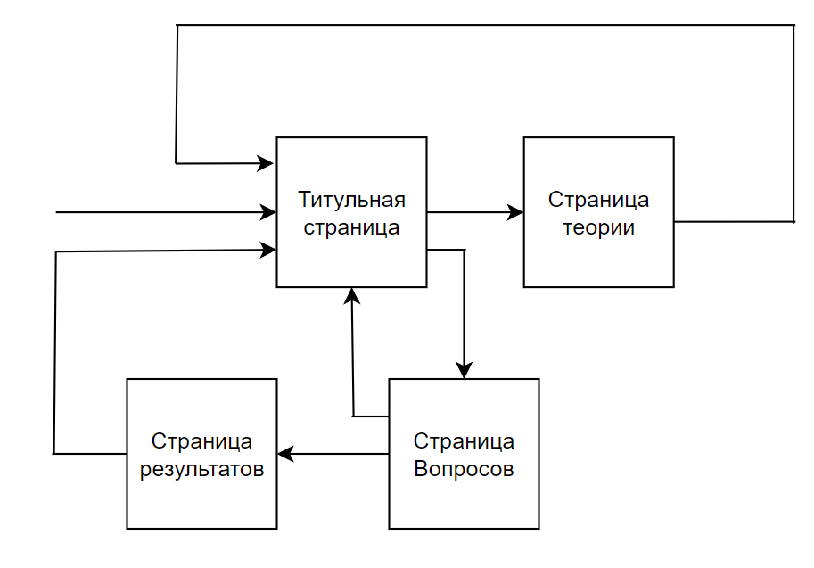

Рисунок 7 – функциональная схема проекта

## 2.3 SDT

SDT программы приведена в таблице 4.

| Таблица 4 — SDT | | | |
| --- | --- | --- | --- |
| Текущее состояние | Условие | Действие | Следующее состояние |
| Титульная страница | Нажата кнопка «Теоретические положения» | Создать страницу Теоретических положений. | Страница с Теоретическими положениями |
| Титульная страница | Нажата кнопка «К Вопросам» | Перейти на страницу тестирования | Страница тестирования |
| Страница тестирования | Нажата кнопка «К Следующему вопросу» | Перейти к следующему вопросу | Следующий вопрос |
| Страница тестирования | Не последний вопрос и нажата кнопка «К результатам» | Перейти к итогам тестирования | Страница с итогами тестирования |
| Страница тестирования | Нажата кнопка «К титульному листу» | Перейти на Титульную страницу | Титульная страница |
| Страница с итогами тестирования | Нажата кнопка «Выход» | Выход из приложения | Выход из приложения |

## 2.4 DFD

DFD программы приведена на рисунке 8.

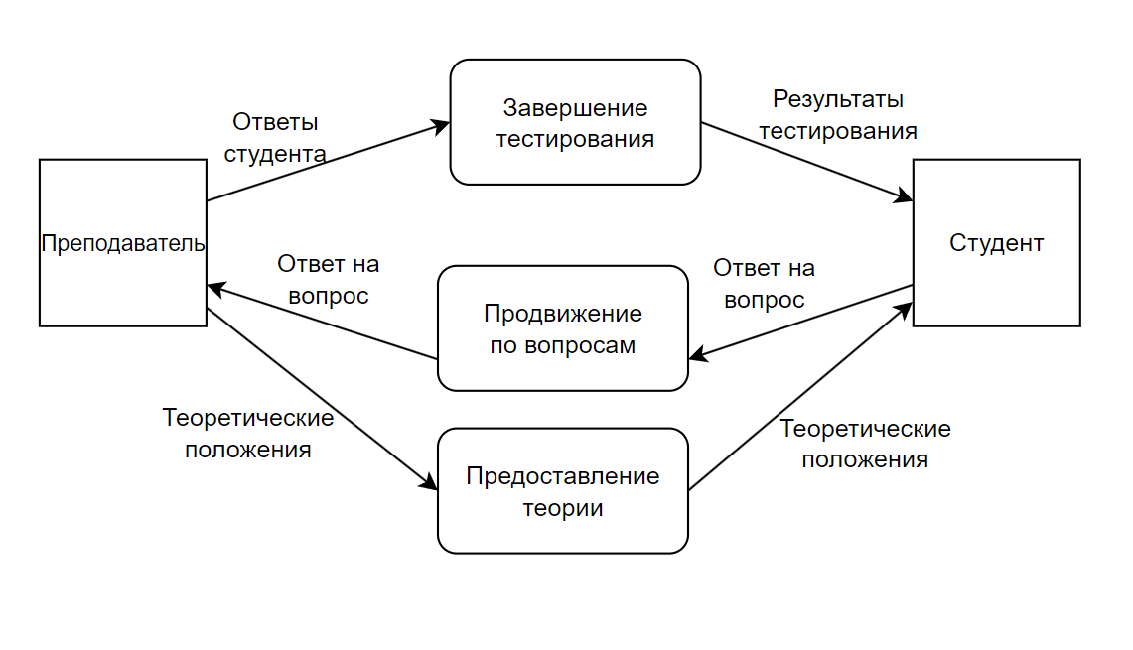

Рисунок 8 – DFD программы

## 2.5 Диаграмма вариантов использования проекта. Текстовые сценарии

Диаграмма вариантов использования приведена на рисунке 9.

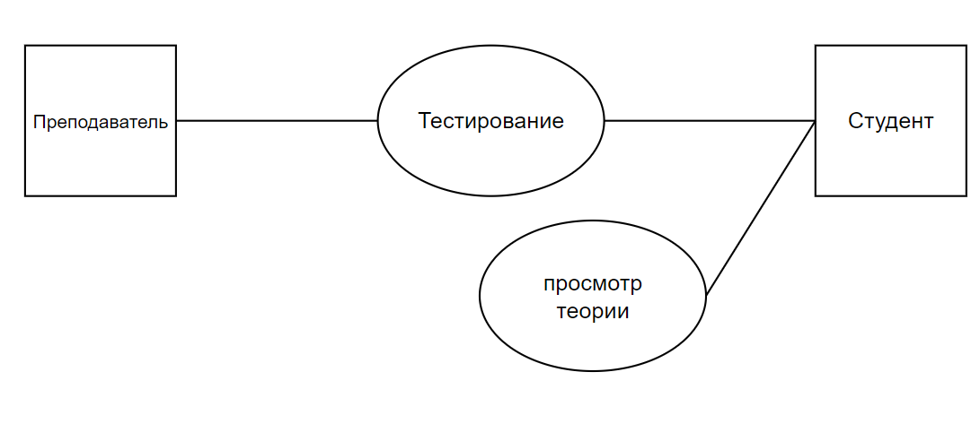

Рисунок 9 – диаграмма вариантов использования проекта

## СПИСОК ИСПОЛЬЗОВАННЫХ ИСТОЧНИКОВ

1. Анализ и оценка эффективности продуктовых инноваций на малых предприятиях фармацевтического сектора экономики: учебное пособие / Гилязутдинова И.В., Зинурова Р.И., Бардасова Э.В., Сибгатуллин К.Ж.. - Текст : электронный. - URL: https://www.iprbookshop.ru/94962.html (дата обращения: 15.09.2023). – Режим доступа: по подписке.